Муниципальное автономное дошкольное образовательное учреждение
детский сад № 12 посёлка Заречного муниципального образования Белореченский район

Экологический проект
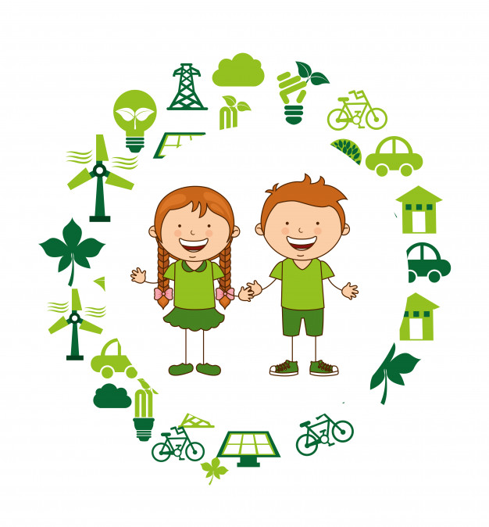
«Юные эколята»

П.Заречный

Разработала воспитатель
Егорова Т.В.

2022-2023г.г.

ПАСПОРТ ПРОЕКТА
«Юные эколята»
средний дошкольный возраст
Актуальность:
Одним из направлений нашего детского сада является экологическое воспитание. Данный экологический проект призван восполнить пробелы в экологическом образовании детей и взрослых. Возникла необходимость создать условия для формирования у детей элементов экологической культуры и грамотного поведения в природе, гуманного отношения к живым объектам флоры и фауны.

Тип проекта:
– познавательно – исследовательский, практико – ориентировочный, долгосрочный.
Сроки реализации проекта.
По времени: октябрь 2022- май 2023г.г.
Участники проекта: педагоги, дети, родители муниципального автономного дошкольного образовательного учреждения детский сад № 12
Проблема: привлечь детей к общению с природой.
Цель: формирование первоосновы экологического мышления, становление экологического сознания, экологической культуры и охраны окружающей среды.
Задачи:
Образовательные: формирование первичных представлений об особенностях природы, позитивных установок к различным видам труда; получение навыков исследовательской работы; повышение экологического сознания родителей и приобщение их к совместной деятельности.
Развивающие: развитие общения и взаимодействия ребёнка с взрослыми и сверстниками. Создание развивающей среды. Развитие связной речи детей, обогащение словаря; владение речью как средством общения.
Воспитательные: воспитывать любовь и уважение к природе, умение воспринимать ее красоту и многообразие; чувство сопереживания ко всему живому, которое в дальнейшем трансформируется в сочувствие, а затем – в содействие.

Ожидаемый результат
У детей будут сформированы:

- Экологические культура и знания;
- Навыки правильного поведения в природной среде;
- Осознание необходимости получения знаний о проведении природоохранных мероприятий;
- Чувства бережного и гуманного отношения к объектам природы.
- Желание отразить свои впечатления в творческой деятельности.
У родителей:
- Повысится уровень знаний по экологическому воспитанию детей;
- Повысится интерес к совместной деятельности по охране природы;
- Улучшатся детско-родительские взаимоотношения;
- Повысится уровень экологической культуры родителей.
У педагогов:
- Повысится уровень профессионализма в вопросах экологического воспитания;
- Будут использованы новые, современные методы и технологии в работе с детьми и родителями в вопросах по экологическому воспитанию ;
- Будет пополнена и обогащена предметно-пространственная развивающая среда новыми , интересными играми , картотеками , пособиями; появятся новые экологические объекты на участках экологической тропы по территории ДОУ.

Этапы реализации проектной идеи:
1 этап. Организационно-подготовительный.
2 этап. Основной. Реализация проекта.
3 этап. Обобщающий
1. Этап. Организационно - подготовительный.
- Постановка проблемы. Определение темы, целей, задач, содержание проекта, прогнозирование результата.
- Опрос детей, с целью выявление экологических знаний, проблемы.
- Анкетирование родителей.
- Консультирование, обсуждение с родителями проекта, выявление возможностей, средств, необходимых для реализации проекта. Подбор материала, форм и методов работы с родителями.
- Составление плана реализации проекта.
- Определение содержания деятельности всех участников проекта.
- Поиск различных средств достижения целей;
- Подбор и изучение методического материала, методической литературы.
- Создание дидактического и методического материала

2. Основной этап (деятельный - реализация проекта).
Проведение комплекса мероприятий по теме проекта включает в себя:
- Работу с детьми.
- Работу с родителями.
- Работа с детьми:
- непрерывная - образовательная деятельность;
- образовательная деятельность, осуществляемая в ходе режимных моментов;
- совместная деятельность воспитателя и детей с учетом интеграции;
- самостоятельная деятельность детей.
Познавательная - речевая деятельность по реализации задач проекта.
- Тематические занятия (НОД) экологической направленности.
- Познавательно - исследовательская деятельность.
- Чтение художественной литературы по проектной тематике .
- Рассматривание иллюстраций экологического содержания, презентаций, видеофильмов;
- Наблюдение за объектами живой и неживой природы
- Эвристические, познавательные, ситуативные беседы.
- Создание собственных проблемных ситуаций с помощью экологических моделей.
- Сочинение экологических сказок и простейших викторин.
Социально - коммуникативная деятельность по реализации задач проекта:
Игровая деятельность экологического содержания:
- сюжетно-ролевые игры;
- дидактические игры;
- развивающие игры;
- экологические интеллектуальные игры
- театрализованные игры.
Трудовая деятельность в микроцентре ППРС и в природе:
- уход за растениями и посадками в группе;
- создание огорода и цветника, посадка, уход за растениями;
- поддержание чистоты и порядка на участке и территории детского сада (трудовой и экологический десант);
- уход за флорой и фауной водоема;
- создание экологических объектов на участках экологической тропы по территории ДОУ («Поляна насекомых», «Зона лекарственных растений», «Клумба первоцветов», проведение работ по озеленению участка).
Художественно - эстетическая деятельность по реализации задач проекта.
Продуктивная деятельность:
- рисование;
- лепка;
- аппликация;
- прикладная деятельность;
- конструктивно - модельная деятельность.
Музыкально – досуговая деятельность, экологические праздники.
Физкультурно - оздоровительная деятельность по реализации задач проекта:
- спортивные, подвижные игры;
- спортивные досуги, праздники экологического содержания
Организация и проведение с детьми с привлечением взрослых:
социально значимых и природоохранных акций на тему:
- «Необычная кормушка» (изготовление кормушек, подкормка птиц)
- «Огород на подоконнике»
- «Закрывай покрепче кран, чтоб не вытек океан»
- «Сохраним первоцветы»
- «Лети скворец, в свой дворец» (изготовление скворечников)
- «Мы чистюли» (месячник по благоустройству территории детского сада).
- «Детям книгу сохраним»
- «Посади дерево и сохрани дыхание планеты»
Выставок творческих работ на тему:
- «Творческие малыши»;
- «Разукрасим огород»;
- «Умный взгляд на мусор»;
- «Первоцветы»;
- «Тайны грибного царства».
- Работа с родителями:
- проведение консультаций на тему: «На Кубани мы живем и природу
бережем»;
- семинара для родителей на тему: «Сохранение здоровья детей в современной экологической обстановке»;
- анкетирование;
- оформление информационного уголка. Советы родителям на тему: «Ты природу береги и ребенка научи»;
- оформление папок-передвижек, проведение бесед экологического содержания;
- информирование родителей через создание природоохранных памяток, газет (природа Кубани, газета группы «Юный Эколенок»);
- участие в выставке поделок «Ежик в гости приходил и подарки приносил», в фотовыставках на тему: «Заходи в зелёный дом, чудеса увидишь в нём!» «Цветущий май» «Чудесница Осень»;
- привлечение к участию в природоохранных акциях;
- проведение праздников, развлечений;
- привлечение родителей к активной реализации проектной деятельности в группе.
3. Третий этап – заключительный.

- Презентация проекта.
- Итоговые мероприятия по проекту.
- Посвящение дошкольников в юных защитников природы с вручением почётных эмблем "Эколята".
- Создание выставки методического и творческого материала.
- Оформление информационно – справочных материалов (буклетов, папок, ширм - передвижек) по экологическому воспитанию дошкольников.
5.Оценка результатов проектной деятельности.
Дети:
- освоили новую систему ценностей по взаимоотношению с природой;
- сформировалось сознание важности природоохранных мероприятий;
- повысилось ответственное отношение к общественно-значимым заданиям;
- у детей проявилось развитие инициативы, активности, самостоятельности в экологической деятельности.
Родители:
- Родители готовы активно взаимодействовать с педагогами ДОУ, по вопросам экологического воспитания детей.
- Принимают активное участие в жизни группы.
- Проявляют личную заинтересованность в реализации проектной деятельности, высказывают рекомендации, идеи по обеспечению эффективности экологического воспитания детей.
- Проявляют живой интерес к результатам достижений ребенка в освоении экологических знаний, экологической культуры.
- Осознают особенности организации психолого - образовательного процесса и его влияние на развитие компетенций ребёнка, его личностных качеств
Педагоги:
- Личностный и профессиональный рост.
- Самореализация.
- Приобрели дополнительный опыт совместной деятельности с родителями и детьми.
- Пополнена и обогащена предметно-пространственная развивающая среда новыми , интересными играми, картотеками, пособиями; появятся новые экологические объекты на участках экологической тропы по территории ДОУ.
6.Заключение.
Во время реализации проекта, получены разнообразные знания по экологии, повысилась значимость экологического и природоохранного воспитания детей, произошло повышение уровня личностного сознания, как у детей, так и у взрослых. Проект способствовал формированию эмоционально-положительного отношения к окружающему миру, умение видеть его красоту и неповторимость, развитию эстетических чувств у дошкольников, их родителей, педагогов. Дети имеют первоначальные знания и понимание того, что в природе все взаимосвязано, нарушение одной из связей ведёт за собой другие изменения, происходит «цепная реакция», у них (вместе с родителями) сформировано понятие экологической безопасности и первоначальных сведений о рациональном использовании природных ресурсов. У ребят появились навыки экологически грамотного и безопасного поведения в повседневной жизни. Родители и педагоги убедились в том, насколько актуальна тема экологического образования детей, как части нравственно – патриотического воспитания подрастающего поколения по отношению к Родине, её природным богатствам.
Проект заинтересовал детей и взрослых, сплотил педагогов, родителей и детей в деле воспитания будущих граждан страны в целом.
- Перспектива дальнейшего развития идеи и тематики проекта.
- Отчет о реализации проекта (письменный, устный, открытое мероприятие, презентация и др.)

